Польза орехов. Ореховый спас.

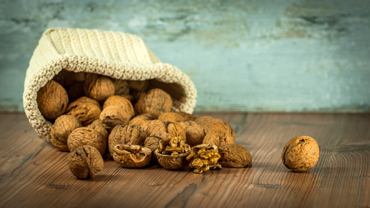

29 августа отмечается православный праздник, совершаемый Церковью в честь Нерукотворного образа Христа Спасителя. А в народе 29 августа называли Ореховый Спас. В различных регионах праздник получил такие названия как: Хлебный Спас, Спас на холстах, Спас на полотне, Холщовый спас, Посевы, Досевки.
На Хлебный спас пекут пироги из нового хлеба. Освящали на Спас и колосья нового урожая. В народе говорили Спас - в достатке хлеба у нас, Третий Спас хлеба припас. От Спаса, который являлся границей между летним и осенним циклом работ, в некоторых местах начинали сев озимых, копали ранний картофель.
С третьего Спаса начиналась и заготовка лесных орехов. Для праздничного стола хозяйки готовили выпечку и другие блюда с орехами. В большинстве сёл России в этот день не проходили большие праздники, поскольку начиналась подготовка к завершению летних полевых работ до наступления дождей. А вот в городах с этого дня начинаются великоденские гулянья. На Третий Спас устраивали ярмарки, тоговали холсты и полотно, поэтому Спас называют еще и Холщевым.

Обычаи и приметы на Ореховый Спас

На Третий Спас в церкви святят орехи, и с этого дня разрешается есть орехи нового урожая. А с Успением Богородицы, отмечаемым накануне, связывали окончание хлебной жатвы. Согласно народным поверьям, урожай орехов предвещает урожай ржи на следующей год.
В этот день пекут пироги из муки нового урожая, а также сеют озимую рожь.
После общей домашней молитвы хозяйки с хлебом и солью провожали мужчин на поля, укладывая на телегу три снопа, а сверху – рожь для посева в мешках. На поле их встречали гречневой кашей, а после посева озимого хлеба пирог и каша елись всей семьей.
Еще одно народное название Третьего Спаса – Холщовый (Спас на холсте) – было дано потому, что в этот праздник происходили ярмарки, где велись торги полотном и холстами. Считалось, что в этот день нужно купить хоть что-то, иначе проведешь весь год в нищете.
Главное блюдо праздника, конечно, освященный хлеб нового урожая, а также орехи. «Третий Спас хлеба припас». Народ отмечал этот день как день благодарения Господу за хлеб насущный.
Хозяйки делали хлеб и пироги с грибами из новой муки, готовили блюда с орехами и угощали ими всех родных и гостей. Успенский пост к этому дню уже заканчивался, а значит, можно было ставить на стол мясные и рыбные блюда. Однако во главе стола, конечно, были хлеб, орехи, мед и яблоки. Считалось, что, если человек отведает от каждого блюда, исполнится любое его желание, а в жизнь потекут деньги.
В этот день хозяйки делали также специальную настойку, помогавшую избавиться от любой простуды. Для нее брались перепонки грецких орехов и заливались водкой или самогоном.
На Ореховый Спас происходит последний отлет журавлей и ласточек. Если журавли улетели, значит, на Покров будет мороз. А вот грозовой август является предвестником долгой теплой осени. В городах с этого дня начинаются «великоденские» гулянья. В некоторых землях в этот день, как и на Второй Спас, святят новые колодцы, целебные источники чистят к осени и пьют подземную водицу.
Интересной приметой является то, что на Ореховый Спас каждая ведьма готовит волшебную палочку. В народе говорили, будто волшебные палочки делались именно из орешника, который в этот день наполняется особой силой. А вот простые люди делали в этот день из ореха банные веники. Считалось, что такой веник поможет вылечить любую болезнь, даже самую тяжелую, однако их нельзя было сушить и хранить рядом с вениками, связанными из ветвей других деревьев.
Отдавая дань традициям Орехового Спаса, положите на ваш праздничный стол хотя бы несколько видов орехов. Они помогут вам не только укрепить здоровье, но и принесут удачу в ваш дом.

